

Beni Kracochansky, Murilo Menezes e Rodrigo Mattar

**Projeto de Eletromagnetismo e Ondulatória**

Professor: Carlos Nehemy Marmo e Rodrigo Carareto São Paulo  
05/2021

**PROJETO DE ELETROMAGNETISMO E ONDULATÓRIA: CARREGADORES ELÉTRICOS SEM FIO.**

# INTRODUÇÃO

A primeira evidência de transmissão de energia elétrica através do ar ocorreu no século XIX, quando Nicola Tesla, conhecendo as relações entre corrente elétrica e campo magnético, mostrou que uma bobina percorrida por uma corrente alternada poderia induzir força eletromotriz em uma segunda bobina posicionada próxima à primeira. Isso permitiu o surgimento de tecnologias voltadas para a geração de energia elétrica na modalidade alternada, bem como os projetos de transformadores de tensão.

Devido ao espalhamento dos campos, que resulta em um baixo acoplamento entre bobinas, a transmissão de energia elétrica através da indução sempre foi considerada possível apenas para pequenas distâncias. No entanto, com a evolução dos dispositivos eletrônicos, a ideia de nos livrarmos dos cabos e carregadores de bateria tornou-se desejável, principalmente para telefones celulares e, talvez em pouco tempo, para nossos carros elétricos. Isso fez com que engenheiros buscassem maneiras mais convenientes de transmissão de energia sem fio, tentando vencer a barreira da distância mínima entre as duas bobinas ou da necessidade de um meio ferromagnético para evitar o espalhamento do campo.

Os principais avanços que aconteceram nas últimas duas décadas mostram que existe uma estratégia para se aumentar o fator de acoplamento entre as bobinas: o acoplamento com ressonância, permitindo uma eficiência aceitável mesmo para distâncias maiores.

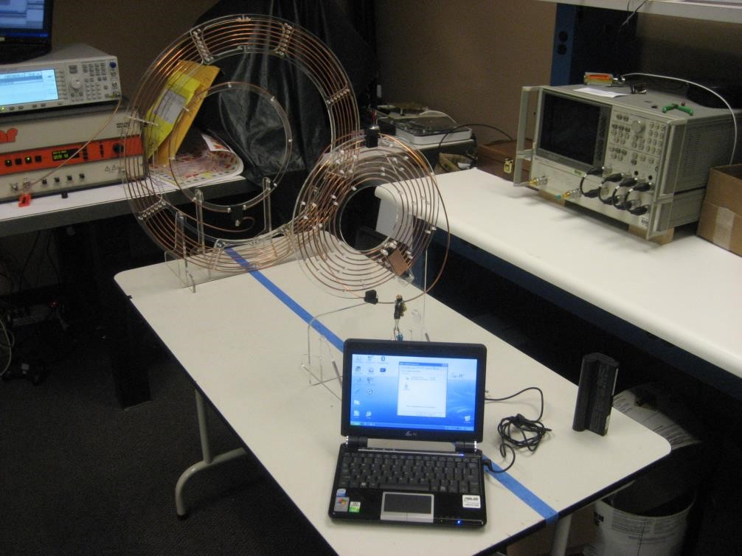

*Computador energizado sem utilização de cabos*

Essa técnica consiste no fato de que o circuito receptor tenha uma frequência natural de oscilação a mais próxima possível da frequência do campo magnético produzido pela fonte. Isso faz com que o grau de acoplamento entre as bobinas aumente, permitindo uma transmissão eficiente para maiores distâncias. O que tentaremos modelar nesse projeto é um acoplamento de bobinas ressonantes que não estejam tão próximas e somente o ar estará presente em seus interiores.

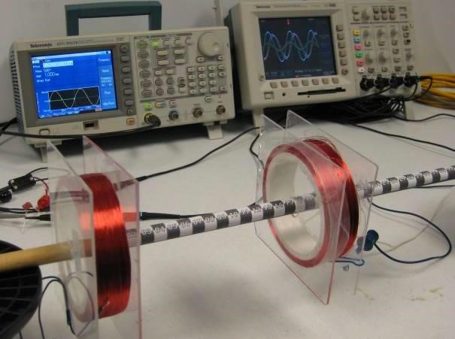

*Bobinas acopladas sem o ferromagnético e a uma distância bem maior que os raios.*

Para entendermos melhor essa estratégia de transmissão, vamos entender melhor o que é a ressonância. Quando temos uma grandeza variando como onda, ou seja, variando em função do tempo e ao longo de uma direção, podemos ter a chamada ressonância. Isso ocorre quando os limites da região que acomodam a onda atuam em concordância à fonte da onda. Vamos imaginar uma corda com certa elasticidade excitada senoidalmente por uma fonte em uma de suas extremidades e fixa à parede na outra. A ação da extremidade (força aplicada pelo vínculo na extremidade da corda) pode somar-se à ação da fonte, amplificando o movimento dos pontos. Para que o vínculo da corda e fonte atuarem em concordância, a onda gerada deve ter um período propício: compatível ao tempo de propagação da onda na corda. Esse fenômeno ocorre abundantemente à nossa volta. Repare nesse exemplo lúdico, mas bem elucidativo, onde uma fonte (homem) perturba o meio (água) com um período compatível com o tempo de uma perturbação no centro da piscina chegar até sua borda. Nesse caso, a extremidade do meio (paredes da piscina) atua em consonância com a fonte. Repare no fator de amplificação! Assista ao vídeo e leia novamente esse último parágrafo.

No caso da transmissão sem fio, ou mesmo em casos gerais de transmissão e recepção de antenas, algo parecido deve ocorrer dentro dos condutores em relação ao campo elétrico (ou movimento das cargas). Quando o comprimento da antena é justamente capaz de

“acomodar” um múltiplo do comprimento de onda, ou até mesmo meio comprimento, a ressonância ocorre. É válido lembrar que o fenômeno ondulatório dentro do condutor ocorre porque o campo elétrico tem um tempo de propagação e pode refletir na extremidade do condutor. O campo elétrico e, consequentemente, a formação da corrente, apresentam comportamento ondulatório!

𝐸 = 𝐴𝑒 𝑠𝑒𝑛(𝑘𝑥 − 𝜔𝑡)

𝑖 = 𝐴𝑖 𝑠𝑒𝑛(𝑘𝑥 − 𝜔𝑡)

Nesse caso, 𝑥 representa o comprimento ao longo do condutor. A frequência é estabelecida pela fonte. A velocidade de propagação do campo e da formação da corrente é, no cobre, aproximadamente  𝑐. O potencial elétrico, sendo a integral do campo ao longo de 𝑥, também apresentará o comportamento ondulatório. Repare no comportamento do campo elétrico e potencial elétrico numa antena: [clique para ver.](https://upload.wikimedia.org/wikipedia/commons/f/fe/Dipole_antenna_standing_waves_animation_6_-_5fps.gif)

Na animação, a antena tem um comprimento próprio para acomodar metade do comprimento de onda, já causando a ressonância. No caso da transmissão sem fio, a onda eletromagnética enviada pelo emissor deve ter um comprimento compatível com o comprimento das antenas, de modo a gerar a ressonância. Dessa maneira, a indução causada pela antena emissora na receptora é amplificada!

As antenas que projetaremos terão o formato de uma bobina e serão compostas por um número pequeno de voltas: tanto a antena emissora quanto a receptora deverão ter algo entre 3 e 6 voltas, com raios de poucas dezenas de centímetros.

O motivo pelo qual as antenas não precisam ter muitas voltas é que irão operar em altas frequências (MHz), onde o comprimento de onda é de alguns metros. Sendo assim, um pequeno comprimento de condutor já poderá “abrigar” um comprimento de onda inteiro, possibilitando a ressonância no circuito. Conforme diminui-se a frequência de operação, um maior comprimento de condutor é necessário para acomodar um comprimento de onda, sendo necessário um maior número de voltas no circuito que compõe a antena. A desvantagem nesse caso é o custo computacional, uma vez que o software calcula as correntes, campos e tensões nos condutores através do método de elementos finitos.

Como iniciaremos essa segunda simulação? A primeira coisa a ser feita é ter seu MATLAB funcionando corretamente com o toolbox de antenas instalado. Para isso você deverá instalar o arquivo WPT.mdl encontrado na pasta do projeto em seu Blackboard. Esse toolbox calcula os valores em função do tempo e espaço dos campos elétricos e magnéticos e das correntes nos condutores e no ar. Com isso você consegue determinar a indução causada em qualquer circuito.

Vamos agora seguir passo a passo as etapas para nosso modelo de antena.

## 1.Modelando a antena

Queremos construir inicialmente a antena emissora. A receptora será uma mera cópia. No site <https://www.mathworks.com/help/antenna/gs/antenna-catalog-elements.html> você encontrará um catálogo de formas de antena. Deverá localizar dentre todas elas o tipo de antena denominado ***spiralArchimedean***! Encontre como definir os parâmetros para a função de construção de um objeto antena. Você não precisa estabelecer todos os argumentos de construção, porém alguns são obrigatórios: número de braços (ramos) deve ser 1, voltas, raio interno e externo e inclinação (*tilt*). O comando *tilt* é responsável pela inclinação da antena. Se utilizar *tilt=0,* a antena estará no plano *x,y.* Uma sugestão é usar *tilt=90*, garantindo melhor visualização. Teste para perceber a diferença! Se você conseguiu gerar um objeto do tipo antena, você pode verificar sua construção através do comando *show*(*meu_objeto_antena*).

2. Calcule a impedância de sua antena:

Nesse item você deverá implementar um *loop* para calcular as impedâncias de sua antena para uma faixa de frequências de alimentação. Para isso basta utilizar a função ***impedance(arg1,arg2)*.** O primeiro argumento é seu objeto antena e o segundo é a frequência. Faça então uma varredura e identifique a primeira frequência para a qual a parte complexa da impedância é nula. Para obter a parte complexa basta fazer ***imag(minha_impedancia).*** Você deve construir um gráfico com os valores da parte complexa da impedância em função das frequências. Não se esqueça de limitar o eixo *y* no *plot* devido à presença de valores muito altos! Você deve ter encontrado nesse gráfico uma frequência para a qual a impedância tem parte imaginaria nula. E outra frequência para a qual a parte imaginária tende ao infinito. Mais adiante entenderemos o que representam essas frequências. Você deve agora apenas se certificar de duas coisas:

1. Em seu gráfico é possível observar um valor de frequência que chamaremos de valor crítico 𝜔𝑐 . Nessa frequência, a impedância vai para infinito e depois reaparece no menos infinito.
2. Em seu gráfico é possível observar o valor da frequência que resulta em uma impedância com parte imaginária nula.

**Frequência de Ressonância ≅ $10.5 ∙{10}^{6}$**

**Frequência Crítica (wc) ≅**

## 3.Antena receptora

A construção da antena receptora é exatamente igual ao que você fez para construir a antena emissora. No entanto, após gerar o objeto antena receptora, você terá que criar um *array* de antenas. Para isso você deverá usar a função *linearArray*. Uma vez criado o *array*, você poderá estabelecer a distância entre as antenas através do parâmetro *ElementSpacing*. Um descritivo de como construir o *array* e como estabelecer os parâmetros pode ser encontrado em <https://www.mathworks.com/help/antenna/ref/lineararray.html>*.*Uma vez construído seu *array*, utilize a função ***show()***. Você deverá ver algo como:

## 4.Simulando o acoplamento

Agora tudo que temos a fazer é utilizar a função *sparameters* para sabermos o ganho de transmissão entre as antenas para uma dada frequência de alimentação na antena transmissora. Os dois argumentos que essa função recebe são: *objeto array de antenas* e a frequência de alimentação*.* Obtenha o ganho para a gama de frequências utilizadas anteriormente para o estudo da impedância. Se quiser saber mais sobre a função *sparameters*: <https://www.mathworks.com/help/rf/ref/mathchingnetwork.matchingnetwork.rfplot.html>

## 5.Visualizando os ganhos

A maneira mais prática para extrair corretamente os valores dos ganhos calculados pela função ***sparameters*** é através da utilização da função ***rfplot****.* Essa função extrai os valores, em decibéis, do módulo do ganho de transmissão entre as antenas e os plota. Para isso faça:

***rfplot(ganhos,2,1,'abs'****)*, sendo *ganhos* os valores obtidos através da função ***sparameters*** para cada uma das frequências. Outra maneira é através da função ***rfparam(ganhos,2,1)***, que não plota os pontos relativos aos ganhos, mas retorna os valores dos módulos dos ganhos em decibéis. O motivo de utilizarmos essas funções é explicado pelo fato de que um *array* de antenas pode conter mais de apenas dois elementos. Nesse caso, temos que definir entre quais pares estamos querendo o ganho de transmissão. No nosso caso isso é feito com o número *1* e *2* como argumentos. Saiba mais em

[https://www.mathworks.com/help/rf/ref/mathchingnetwork.matchingnetwork](https://www.mathworks.com/help/rf/ref/mathchingnetwork.matchingnetwork%20) [.rfplot.html](https://www.mathworks.com/help/rf/ref/mathchingnetwork.matchingnetwork.rfplot.html)

Se tudo estiver correto, você deverá encontrar a frequência que garante a maior transferência de energia entre as antenas! O que essa frequência tem de especial? Você saberia explicar a relação desse gráfico com o gráfico das impedâncias?

**Quanto maior a distância, menor será o ganho, uma vez que o acoplamento entre as duas antenas será menor também.**

## 6.Visualização 3D

Vamos agora visualizar como varia o ganho de transmissão entre as antenas não só em função da frequência de alimentação, mas também em função da distância entre as antenas. Para isso você deverá criar um *loop,* dentro do qual você deverá gerar um novo *array*, cuja distância caria a cada iteração. Para cada distância você deverá calcular os ganhos para a gama de frequências, como fez no item anterior. Terminado isso, você terá uma curva de ganhos por frequências para cada um dos *arrays,* ou seja, para cada uma das distâncias (tipicamente de 5cm a 50 cm). Com esses valores, você pode plotar um gráfico em 3 dimensões, mostrando o ganho de transmissão para cada par: frequência e distância de acoplamento.

## 7.Corrente ressonante

O toolbox que estamos utilizando permite uma análise do pico da corrente **na superfíci**e do condutor (é onde se forma a maior parte da corrente) que compõe a antena por unidade de distância (imaginando como distância a direção perpendicular à direção da corrente). Se quisermos a corrente total numa secção do condutor, basta multiplicar o resultado pela sua largura (placa) ou diâmetro. Para plotar a corrente ao longo da antena, basta utilizar o comando ***current(minhaAntena,freq)***.Como item opcional, vamos tentar observar a formação de uma corrente ressonante em uma antena.

Como um item opcional, plote a distribuição de corrente em sua antena para a frequência de ressonância. Observe a formação de uma onda estacionária.

**Item opcional! Plote aqui sua figura.**

8.Unindo dois modelos.

Você pode não ter percebido, mas anteriormente você já simulou algo muito parecido com o que acabamos de fazer. Lembra-se do modelo de transformador? Você modelou exatamente a transmissão de energia entre duas “antenas”. No caso, chamamos de bobinas. Seria então possível simular a transferência de energia entre as antenas utilizando-se o modelo de transformador? A resposta é “sim”, porém, algumas adaptações devem ser feitas:

* 1. No caso do modelo do transformador, não utilizamos atributos geométricos, como distância e dimensões das bobinas. O efeito global desses atributos são todos representados por um parâmetro. Você saberia dizer qual? Como esse parâmetro se relaciona com a distância no caso do *array* de antenas?
  2. No caso do transformador utilizamos uma impedância sabidamente indutiva. Já para o modelo de transferência de energia por ressonância, a impedância pode ser capacitiva ou indutiva dependendo da frequência utilizada. Dessa forma, precisamos adequar o modelo. Onde antes tínhamos apenas um indutor (responsável pela autoindutância) agora teremos uma impedância gerada por mais elementos, como mostrado a seguir.

O gráfico que você construiu no item 2 sugere a existência de uma impedância que assume valores infinitos para uma certa frequência (crítica). Isso nos leva a crer que temos uma associação em paralelo (denominar pode ser nulo, gerando valores infinitos). Além disso, a parte imaginária continua a crescer para altas frequências, vindo de menos infinito e cruzando o zero. Isso sugere a existência de uma indutância que prevalece em altas frequências, em série com a associação em paralelo. O modelo do circuito para acoplamento ficaria então:

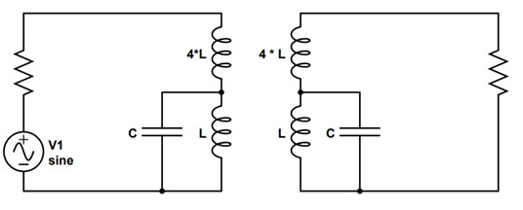

A parte imaginária da impedância desse circuito seria:

𝑗𝜔𝐿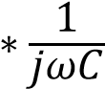

𝑧̂𝑎𝑛𝑡𝑒𝑛𝑎 𝑗𝜔𝐿

𝑗𝜔𝐿 

A parte real da impedância de seu circuito pode ser obtida através da parte real da impedância da antena. Provavelmente algo muito próximo de zero.

Resta encontrarmos os valores de L e C. Experimentalmente chegamos a fórmulas para obtenção desses valores de modo se ter um bom modelo, em termos de impedâncias, para as antenas. As fórmulas são:

𝐿 = 𝜎/𝜔𝑐

1

𝐶 =

𝜎𝜔𝑐

onde 𝜔𝑐 é a frequência crítica obtida pelo gráfico do item 2, e 𝜎 é um parâmetro que varia com a estrutura da antena. Para raios próximos a 50𝑐𝑚 e número de voltas próximo de 5, o valor de 𝜎 é de aproximadamente 20. Você terá que **ajustar esse valor** para que seu modelo tenha a parte imaginária bem próxima à de sua antena, especialmente para frequências próximas à de ressonância e à da crítica. Plote o gráfico da parte imaginária de sua impedância com parando com o gráfico da impedância da antena usando o mesmo conjunto de frequência do item 2.

Valores ajustados:

𝜎 = 16 e 2𝑗𝜔𝐿

**Frequência de Ressonância ≅ $10.4 ∙{10}^{6}$**

**Frequência Crítica (wc) ≅**

Escreva agora as duas equações fasoriais dos seus circuitos. Baseie-se nas equações do modelo do transformador. Lembre-se que onde havia simples indutância (𝐿1𝑒 𝐿2), agora você terá 𝑧̂𝑎𝑛𝑡𝑒𝑛𝑎 . A indutância mútua 𝑀 é desconhecida (e varia em função da distância entre as antenas).

Vamos agora simular o modelo do transformador adaptado. Vamos nos limitar a usar somente a frequência de ressonância como frequência de alimentação. Nessa frequência, lembre-se que a autoindutância é cancelada pela capacitância, e temos um valor nulo para a impedância, e adotamos então:

𝐿1 = 0

𝐿2 = 0

Considerando as resistências das bobinas como tendo valor unitário, o modelo fica:

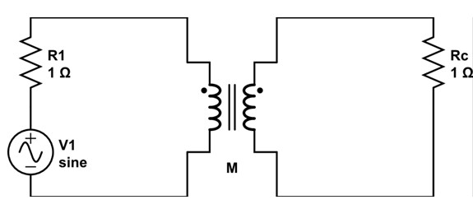

As equações fasoriais ficariam:

𝑈̂𝑓 = 𝑅1 ⋅ 𝑖1̂ − 𝑗𝜔𝑀 ⋅ 𝑖2̂

𝑗𝜔𝑀 ⋅ 𝑖1̂ = 𝑅𝑐 ⋅ 𝑖2̂

No item 6, utilizando o modelo em elementos finitos, você obteve os ganhos de transmissão em ressonância, para várias distâncias. Vamos agora encontrar os valores correspondentes de 𝑀 que garantiriam os mesmos ganhos de transmissão para o modelo do

𝐼2 transformador adaptado, sendo 𝐺 = . Para isso você deverá simular o modelo do

𝐼1

transformador adaptado várias vezes, encontrando indutâncias mútuas correspondentes à distâncias.

Inicie seu 𝑀 com o valor igual ao inverso da frequência de ressonância (em radianos por segundo) e vá diminuindo esse valor.

Por fim, apresente uma regra matemática que modele a indutância mútua do modelo em função da distância entre as bobinas!

*Atenção: Seu grupo deverá submeter as respostas dos itens apresentados ao longo do enunciado e os códigos implementados para a construção das figuras e cálculos. As*

*respostas dos itens devem ser obrigatoriamente submetidas via Blackboard dentro do prazo limite mostrado no canal de entrega. Já os códigos podem ser submetidos através de links de seu GitHub ou outro repositório.*

*Submissões com atraso terão penalização de 1 ponto por dia excedido.*